Conocer es convocar…
Lunes 16 de febrero de 2009
Dios misericordioso, de quien procede todo lo bueno, inflámanos con tu amor y acércanos más a ti a fin de que podamos crecer en tu gracia y perseveremos en ella.
Gn 4,1-15.25: Caín atacó a su hermano Abel y lo mató
Salmo 49 Te ofreceremos, Señor, sacrificios de alabanza.
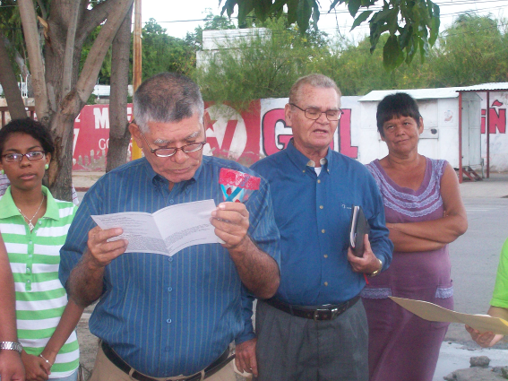
Mc 8,11-13: ¿Para qué pide una señal esta generación? “En aquel tiempo, se acercaron a Jesús los fariseos y se pusieron a discutir con él, y para ponerlo a prueba, le pedían una señal del cielo. Jesús suspiró profundamente y dijo: ¿Por qué esta gente busca una señal? Les aseguro que a esta gente no se le dará ninguna señal. Entonces los dejó, se embarcó de nuevo y se fue a la otra orilla”
Una señal…
- De unos fariseos mentirosos y ciegos.
- Después de haber presenciado muchos milagros.
- La ceguera es total.
- La única señal la de Jonás. Muerte y resurrección de Jesús.
- Ellos querían algo extraordinario.
- No aceptan a Jesús y por tanto tampoco a su mensaje.
Las grandiosas señales de todos los días
- El amanecer de cada día.
- El colorido y el canto de las aves.
- La belleza del mar y de los valles.
- La santa misa de todos los días.
- El perdón de Dios desde el sacramento de la reconciliación.
Ayer el Padre Dios
- Dio la mejor señal. Nació en la pobreza
- Se humilló Jesús en la muerte en cruz.
- Por el eso la cruz y el amor serán las señales del cristianismo.
Hoy en día
- Unos buscan señales portentosas en milagros. Imágenes que lloran. Que botan aceite. Que sudan…
- Otros quieren a un Dios radical y castigador contra los pecadores. Violencia revolucionaria.
- Hoy en día se dicen los actuales gobernantes que son de la teología de la liberación.
Para reconocer a Jesús necesitamos:
Mucha sencillez
Fe en la verdad de Dios.
Madre Teresa de Calcuta
Señor, cuando tenga hambre, dame alguien que tenga necesidad de alimento.
Cuando tenga sed, mándame a alguien que necesite de bebida.
Cuando tenga frío, mándame a alguien para que lo abrigue.
Cuando tenga un disgusto, ofréceme alguien para que lo consuele.
Cuando mi cruz se vuelva pesada, hazme compartir la cruz de otro.
Cuando me sienta pobre, condúceme hasta alguien que esté necesitado.
Cuando tenga tiempo, dame alguien a quien pueda ayudar unos momentos.
Cuando me sienta humillado, haz que tenga a alguien a quien alabar.
Cuando esté desanimado, mándame a alguien a quien dar ánimos.
Cuando sienta necesidad de comprensión de otros, mándame a alguien que necesite
de la mía.
Cuando necesite que se ocupen de mí, mándame a alguien de quien tenga que ocuparme.
Cuando pienso sólo en mí mismo, atrae mi atención sobre otra persona.
Haznos dignos, Señor, de servir a nuestros hermanos que, en todo el mundo, viven y mueren pobres y hambrientos.
Antiguamente se vieron señales:
- Josué detuvo el sol, dice el libro que lleva su nombre (Jos 10,13)
- Elías, el gran profeta, "cerró los cielos" (Cf. 1 Re 17,1)
- Además, Is 7,11 trae la invitación que Isaías hace al rey Ajab: "Pide para ti una señal del Señor tu Dios que sea tan profunda como el Seol o tan alta como el cielo"
- El Apocalipsis menciona numerosas señales celestiales, como la mujer vestida de sol (Ap 12,1), el dragón que la persigue (Ap 12,3), o los ángeles de las plagas (Ap 15,1).
mrivassnchez@gmail.com

